**Adam LADJAL – Romain DELPECH – Eliote SADAOUI – Tom FREBAULT**

**RAPPORT PROJET WEB AVANCE**

Table des matières

Contexte et objectifs 3

Cahier des charges fonctionnel 3

2.1 Regroupement des fonctionnalités en blocs métiers 3

2.2 Dépendances logiques 4

2.3 Parcours utilisateurs (exemples) 4

Architecture technique et infrastructure 5

3.1 Microservices 5

3.2 Gateway NGINX 5

3.3 Communication inter-services 6

3.4 Base de données 6

3.5 Conteneurisation & déploiement 6

3.6 Sécurité & résilience 6

Modèle de permissions (rôles) 7

Technologies utilisées 7

Méthodologie & déroulement du projet 8

6.1 Planification & hiérarchisation 8

6.2 Cycle de développement 8

6.3 Outils & ressources 8

Maquettes et schémas 9

7.1 - Maquette d’écrans 9

7.2 – Modèle de données MongoDB 10

# Contexte et objectifs

Le projet **Breezy** a pour ambition de proposer un réseau social minimaliste, inspiré de Twitter/X, spécifiquement conçu pour offrir une expérience rapide et fluide même sur des terminaux et connexions à faibles ressources. Bien qu’aucune catégorie d’utilisateurs n’ait été privilégiée a priori, l’application vise à répondre aux usages courants de micro-blogging : publication de messages courts, interactions (likes, commentaires, suivis) et consultation d’un fil d’actualité.

Les principaux critères de réussite reposent sur :

1. **La performance**, mesurée en temps de chargement des écrans et réactivité des actions utilisateur.
2. **La complétude du MVP**, c’est-à-dire l’implémentation de l’ensemble des fonctionnalités obligatoires définies.

# Cahier des charges fonctionnel

## 2.1 Regroupement des fonctionnalités en blocs métiers

| **Bloc métier** | **Fonctionnalités incluses** |
| --- | --- |
| **User (authentification & compte)** | • Création de compte (inscription)  • Connexion / déconnexion / rafraîchissement de token |
| **Profil** | • Consultation d’un profil (affichage bio, photo, stats)  • Recherche de profils• Suivre / se désabonner  • Liste abonnés / abonnements |
| **Posts & interactions** | • Publication de messages courts (≤ 280 caractères, emojis)  • Suppression de ses propres posts  • Flux chronologique (infinite scroll) des comptes suivis  • Like (toggle, compteur)  • Commentaires et réponses sans limite de profondeur |

## 2.2 Dépendances logiques

1. **User → Profil**

* Un profil ne peut être créé / consulté qu’après inscription et connexion.

1. **Profil → Posts**

* On peut voir le fil d’actualité (posts des suivis) uniquement une fois qu’on suit au moins un compte.

1. **Posts → Interactions**

* /*-+L’édition, la suppression, le like et le commentaire ne sont accessibles que si l’utilisateur est authentifié.

## 2.3 Parcours utilisateurs (exemples)

* **Inscription → Connexion → Création de post**
* **Connexion → Fil d’actualité (infinite scroll) → Like / Commentaire** **→ Réponse imbriquée**
* **Connexion → Recherche de profil → Follow / Unfollow**

*Pour chacun de ces parcours, les écrans comportent : formulaires avec contrôles (mot de passe, longueur de post), boutons activés/désactivés selon validité, messages d’erreur (format invalide, doublon, quota dépassé) et toasts en cas d’échec réseau.*

# Architecture technique et infrastructure

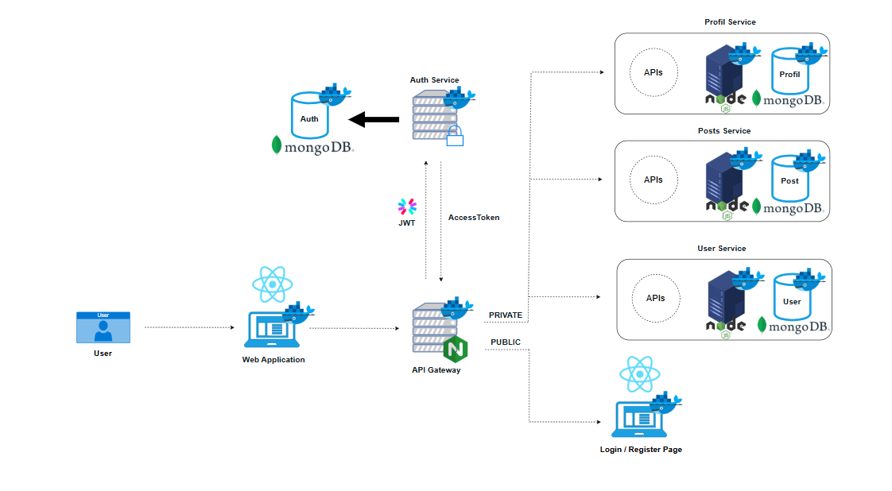

## 3.1 Microservices

Reverse-proxy unique exposé en front :

Routage des requêtes vers les services (/auth-service/…, /user-service/…, /profile-service/…, /post-service/…)

Gestion CORS et cache GET léger

Vérification et délégation JWT (header Authorization ou cookie HttpOnly)

## 3.2 Gateway NGINX

* Reverse-proxy unique exposé en front :
* Routage des requêtes (/auth-service/…, /profile-service/…, /post-service/…)
* Terminaison SSL, gestion CORS, cache GET léger
* Vérification et déléguation JWT (header Authorization ou cookie HttpOnly)

## 3.3 Communication inter-services

• Les services communiquent entre eux via des requêtes HTTP/JSON, grâce à Axios sur le réseau privé Docker (my-network).  
• Découverte de services via DNS Docker Compose (pas de broker externe).

## 3.4 Base de données

• Chaque microservice dispose de sa propre base MongoDB :

Auth_DB : collection Auth_User (e-mail, hash, rôle)

User_DB : collection User (username, e-mail, date de création)

Profile_DB : collection Profile (bio, photo, followers/following)

Post_DB : collection Post (contenu, auteur, likes, replies)

• Les références entre documents dans des bases différentes se font explicitement via _id dans le code, sans usage de .populate().

## 3.5 Conteneurisation & déploiement

* **Docker Compose** (réseau my-network, volumes MongoDB)
* Conteneurs : mongo, auth-service, profile-service, post-service, nginx, client
* **Pipeline CI/CD** à prévoir (GitHub Actions / GitLab CI) : build, tests, push, déploiement (docker-compose ou Kubernetes).

## 3.6 Sécurité & résilience

* Authentification stateless via **JWT** + **cookie HttpOnly**
* **Hash bcrypt** (cost ≥ 10) pour mots de passe
* **Rate-limiting** et **CORS** configurés sur NGINX
* **Health checks** (/health) pour monitoring et redémarrage automatique
* Réplication MongoDB en production pour tolérance aux pannes

# Modèle de permissions (rôles)

| **Fonctionnalité / Rôle** | **Visiteur** | **Utilisateur** | **Modérateur** | **Administrateur** |
| --- | --- | --- | --- | --- |
| Création de comptes (Fx1) | ✓ | ✗ | ✗ | ✓ |
| Authentification (Fx2) | ✗ | ✓ | ✓ | ✓ |
| Publication de messages (Fx3) | ✗ | ✓ | ✓ | ✓ |
| Affichage messages profil (Fx4) | ✗ | ✓ (seuls siens) | ✓ | ✓ |
| Flux chronologique (Fx5) | ✗ | ✓ | ✓ | ✓ |
| Like (Fx6) | ✗ | ✓ | ✓ | ✓ |
| Commenter (Fx7) | ✗ | ✓ | ✓ | ✓ |
| Répondre (Fx8) | ✗ | ✓ | ✓ | ✓ |
| Suivre / unfollow (Fx9) | ✗ | ✓ | ✓ | ✓ |
| Profil utilisateur (Fx10) | ✗ | ✓ | ✓ | ✓ |
| Liste des messages (Fx11) | ✗ | ✓ | ✓ | ✓ |

# Technologies utilisées

| **Domaine** | **Technologies** |
| --- | --- |
| **Back-end** | Node.js · Express.js · JWT · MongoDB · Mongoose |
| **Sécurisation** | JWT stateless · bcrypt · CORS · gestion d’erreurs |
| **Deployment** | Docker · Docker Compose |
| **Front-end** | React.js · Next.js · Tailwind CSS · Axios · React Router |
| **UX/UI & Réactivité** | Mobile-first · Responsive · gestion d’erreurs UI |
| **Sessions** | Stockage JWT (cookie HttpOnly) · redirections post-auth |
|  |  |

# Méthodologie & déroulement du projet

## 6.1 Planification & hiérarchisation

* Phase 1 : maquette UI & schéma de données
* Phase 2 : développement des microservices par bloc (User → Profile → Posts)
* Phase 3 : intégration via Docker Compose et tests end-to-end

## 6.2 Cycle de développement

* **Versioning** : Git + GitHub
* **Tests** : Postman pour APIs, revues de code
* **Intégration** : rebuild & redeploy auto via Docker Compose à chaque push

## 6.3 Outils & ressources

* **Environnement** : Node.js, MongoDB conteneurisé
* **CI/CD projeté** : GitHub Actions / GitLab CI (build, tests, images Docker)
* **Monitoring** : health checks exposés, logs centralisés

# Maquettes et schémas

## 7.1 - Maquette d’écrans

7.2 – Modèle de données MongoDB

Ce diagramme illustre les quatre collections principales et leurs liaisons :

* **Authentication** stocke les creds (email, hash, rôles, tokens) et référence un **User** via userId.
* **User** contient les métadonnées (username, email, statut, date de création).
* **Profile** enrichit le **User** avec bio, photo, followers/following, etc.
* **Post** référence l’auteur (userId), contient le contenu, les likes (liste d’ObjectId) et les replies.

Les flèches montrent les références _id employées pour peupler les données au runtime.

